السيرة الذاتية – أ.م.د. احمد شهاب احمد

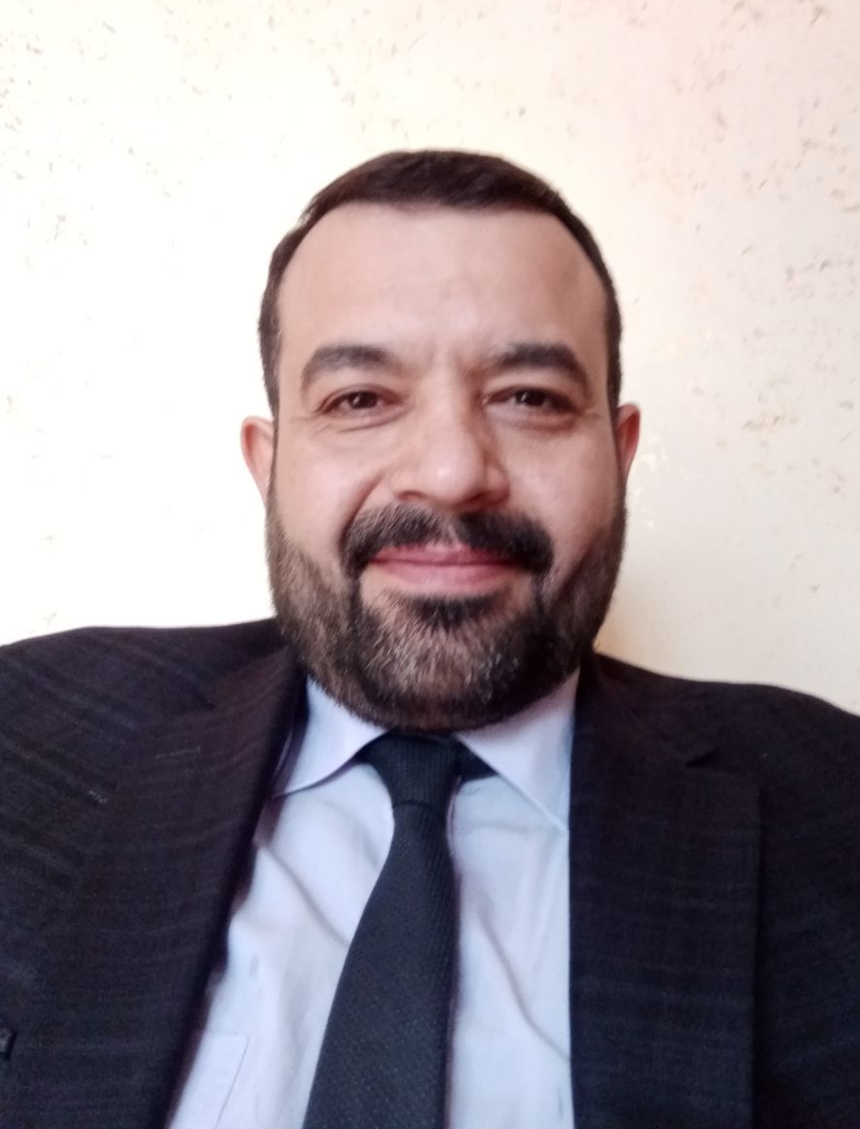

اولا: معلومات شخصية:
- اللقب العلمي : استاذ مساعد دكتور
- الجنسية : عراقي
- البريد الالكتروني : ahmedshihab_eng@uodiyala.edu.iq
- عنوان العمل : كلية الهندسة – جامعة ديالى – بعقوبة – محافظة ديالى – العراق.

ثانيا: المؤهلات العلمية:
- شهادة الدكتوراة – 2014 – قسم الهندسة الميكانيكية – كلية الهندسة–جامعة غرب فرجينيا – اميريكا
- شهادة الماجستير – 2005 – قسم الهندسة الميكانيكية– كلية الهندسة–جامعة بغداد- بغداد – العراق.
- شهادة البكالوريوس – 2002 – قسم الهندسة الميكانيكية– كلية الهندسة–جامعة بغداد – العراق

ثالثا: الدورات التدريبية والعضوية :
- دورة طرائق التدريس وسلامة اللغة – 2005 – كلية التربية – جامعة ديالي.
- دورة الحاسوب – 2005 – جامعة ديالى.
- شهادة كفائة اللغة الاتكليزية – 1996 – كلية اللغات – جتمعة بغداد.

رابعا: اللغات المتقنة:
- العربية – اللغة الام.
- الانكليزية – اللغة الثانية.

خامسا: التاريخ الوظيفي و المناصب الادارية:
- تدريسي في كلية الهندسة – جامعة ديالى – منذ العام الدراسي 2007 و لحد الان
سادسا: البحوث المنشورة

- Najim Al-Deen, H., & Al-Samari , A. . (2021). Experimental assessment of combining geothermal with conventional air conditioner regarding energy consumption in summer and winter. Diyala Journal of Engineering Sciences, 14(3), 94–107.
- Al-Samari, Ahmed. "Study of emissions and fuel economy for parallel hybrid versus conventional vehicles on real world and standard driving cycles." Alexandria Engineering Journal 56.4 (2017): 721-726.
- Al-Samari, A. and Clark, N. "Impact of looking-ahead control strategy on maintaining adequate power for hybrid electric truck". In Engineers for a sustainable world annual conference. 2014. Chicago, IL.
- Al-Samari. A. and Clark, N.N. “HYBRID ELECTRIC TRUCK EFFICIENCY AND INTELLIGENT TRANSPORTATION SYSTEMS” 25th. Coordinating Research Council Real World Emissions Conference, Long Beach, Ca., March 2015.
- Al-Samari. A. and Clark, N.N "Impact of Intelligent Transportation Systems on Fuel Economy for Parallel Hybrid Electric Heavy Duty Vehicles ". in Great Lakes Regional Conference. 2013. Pittsburgh, PA.
- Al-Samari. A. and Clark, N.N “Impact of Intelligent Transportation Systems on the Battery Effectiveness for Parallel Hybrid Electric Heavy Duty Vehicles”, poster, ESW 2013 Great Lakes Regional Conference, University of Pittsburgh.
- Al-Samari, Ahmed, Yasseen AJ Almahdawi, and Laith Abd hasnawi Al-Rubaye. "Design of Absorption Refrigeration System Using Solar Energy Resource." International Journal of Air-Conditioning and Refrigeration 28.03 (2020): 2050025.
- Ahmed Al-Samari, Lutfy Y. Zidan “Model of a steam engine built by modifying an internal combustion engine” Journal of Engineering and Applied Sciences, vol 13 no.8 pp.2034-2037, 2018. DOI:jeasci.2018.2034.2037
- Layth Abed Hasnawi Al-Rubaye, Ahmed Al-Samari, Lutfi. y. zedan "Study the Opportunity of Using Lost Energy in IC Engine to Generate Steam That Running a Steam Engine", Journal of Mechanical Engineering Research and Developments, vol. 41, no. 1, pp. 44-50, 2018. DOI: 10.7508/jmerd.2018.01.006
- Ahmed SH. Al-Samari, and Sameer D. Ali, "Experimental Evaluation of Surface Geothermal Energy for Air Conditioning Applications in Iraq", Journal of Mechanical Engineering Research and Developments, vol. 41, no. 1, pp. 38-43, 2018. DOI: 10.7508/jmerd.2018.01.005
- Al-Samari, A. “Impact of intelligent Transportation Systems on Parallel Hybrid Electric Heavy Duty Vehicles”, PhD diss. West Virginia University.
- Al-Samari. A. and Al-Joudi. K. “Comparison the Cooling Load Calculation methods by TFM, CLTD & TETD with Experimental Measurements” published in Diyala University.
- Al-Samari. A. “Experimental Measurement of Effectiveness for desert air cooler and comparing with comfort condition for people” published in Diyala University / Engineering College.
- Al-Samari. A. “Modifying of desert air cooler to increasing the coefficient of performance and quest the comfort condition for peoples” Conference in Diyala University/ engineering college.

سابعا: المزيد من المعلومات عن النشاط العلمي يمكن ايجادها على روابط التواصل الاجتماعي و العلمي :

LinkedIn URL | https://www.linkedin.com/in/alsamari-bio/
Publons  | https://publons.com/researcher/1218443/ahmed-al-samari/
Google Scholar | https://scholar.google.com/citations?hl=en&user=ghSOQSMAAAAJ

